**Пасха**

**(деятельность по теме в логопедической группе )**

Продуктивные виды детской деятельности способствуют устранению речевых дефектов, развитию речи, что особенно важно в воспитании и обучении дошкольников с проблемами речи.

В рамках темы представлен опыт согласованной работы педагогов и логопеда, явившийся результатом корректировки и систематизации воспитателями планирования [занятия в детском саду](http://deti-club.ru/category/zaniatia) в соответствии с тематическим планом логопеда.

**Цель:**  Познакомить детей с обрядовым праздником -Пасхой ,ее традициями, обычаями.

**Задачи:**

-познакомить с народным обрядовым праздником - Пасхой, ее обычаями, традициями;   
- познакомить дошкольников с православным преданием о пасхальном яичке как о символе воскресения Христова и другими атрибутами праздника;  
- обогащать словарный запас детей,моторику рук;  
- развивать творческие способности; воспитывать уважение к традициям русского народа;  
- научить видеть красоту, своеобразие и самобытность изделий народного творчества;

- закрепление умения выполнять работу по образцу;

- развитие эстетического восприятия;

- формирование трудовых навыков (аккуратность, чистоплотность, умение доводить работу до конца).

Аппликация из цветного мягкого пластика «Пасхальный кролик»

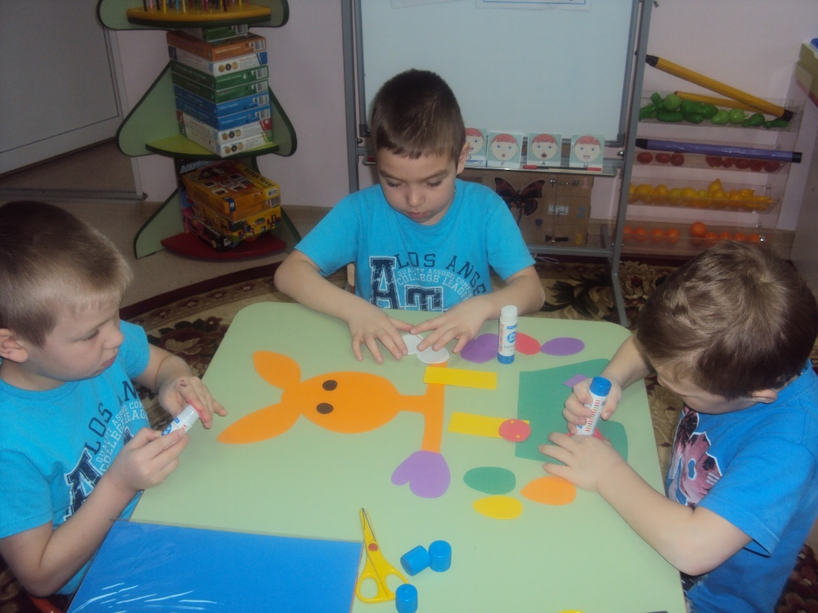

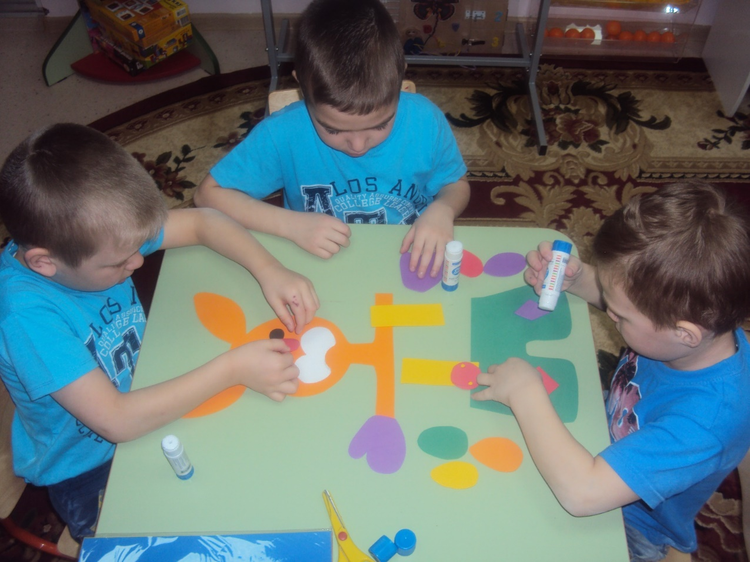

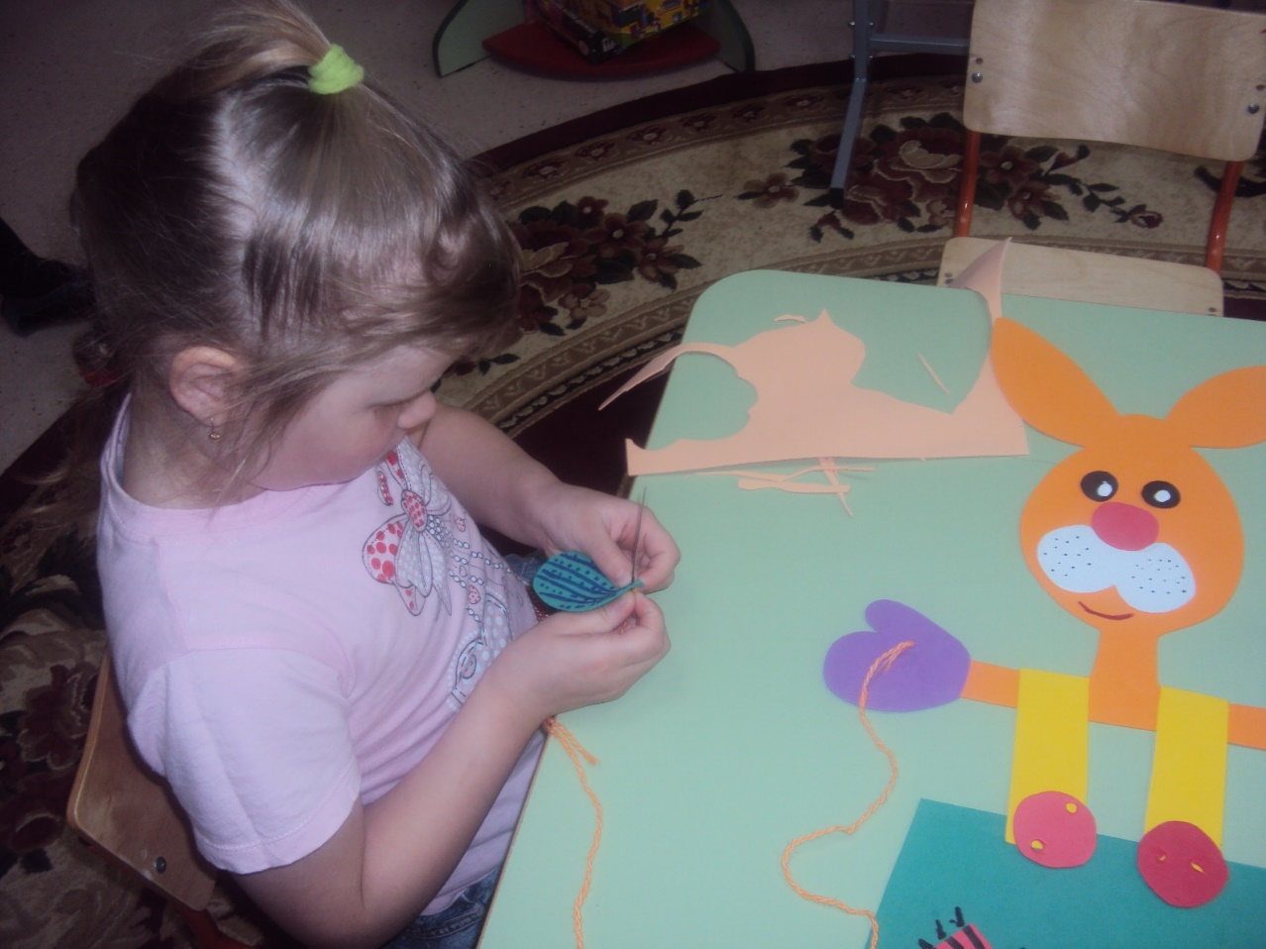

Рисование в технике граттаж « Пасхальное яйцо»

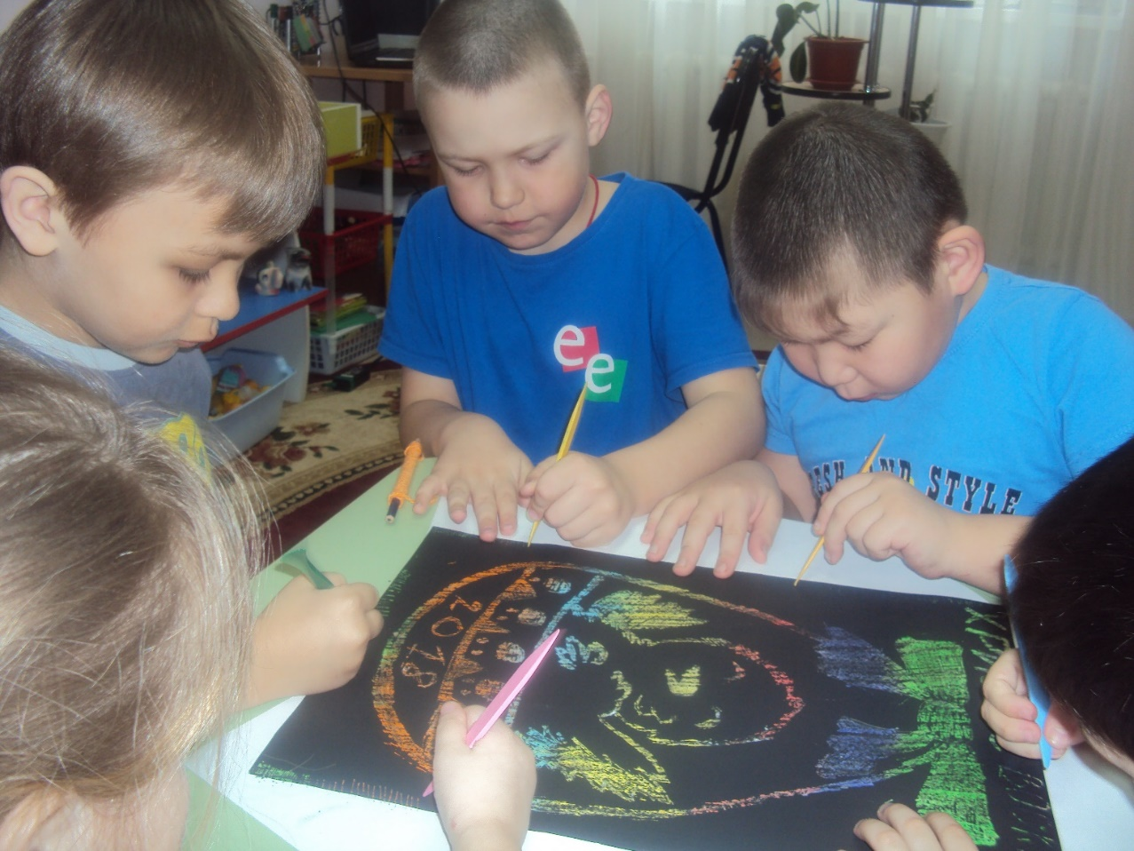

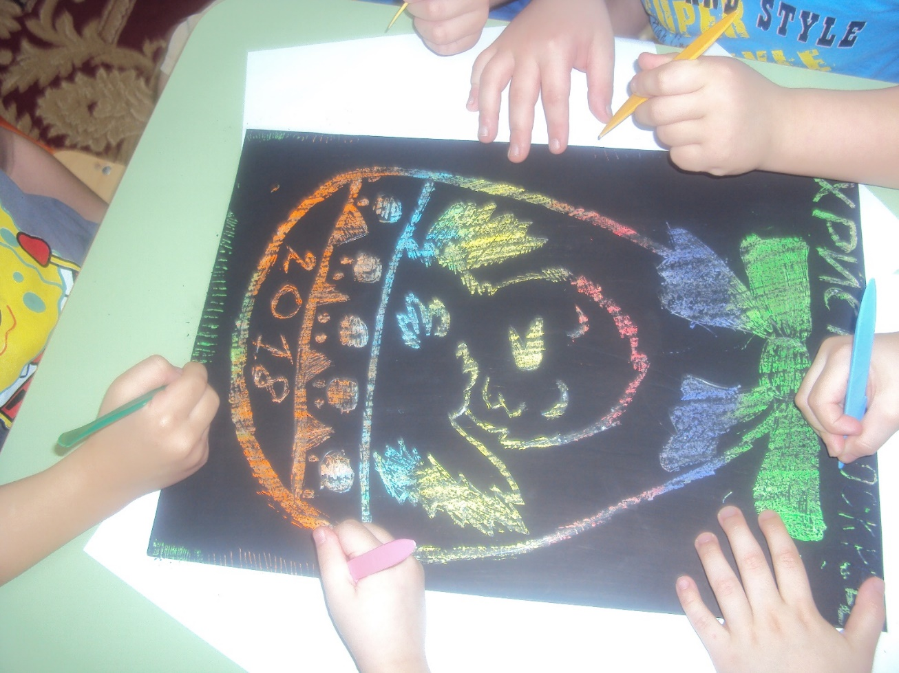

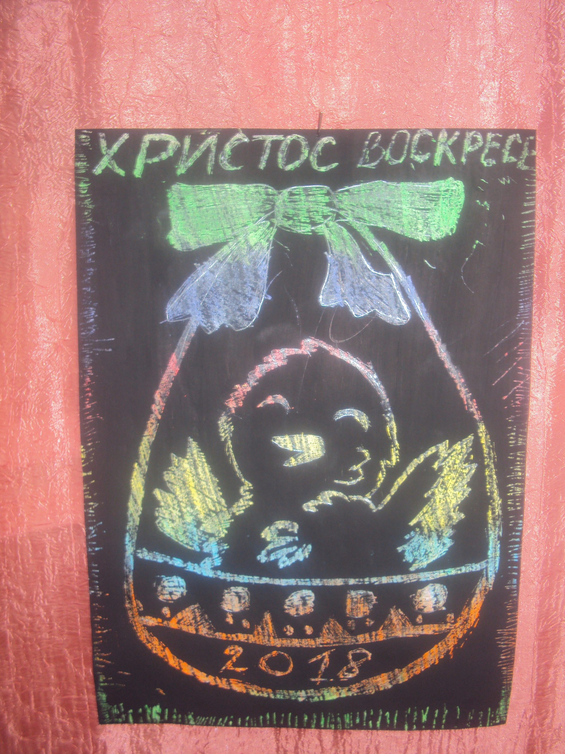

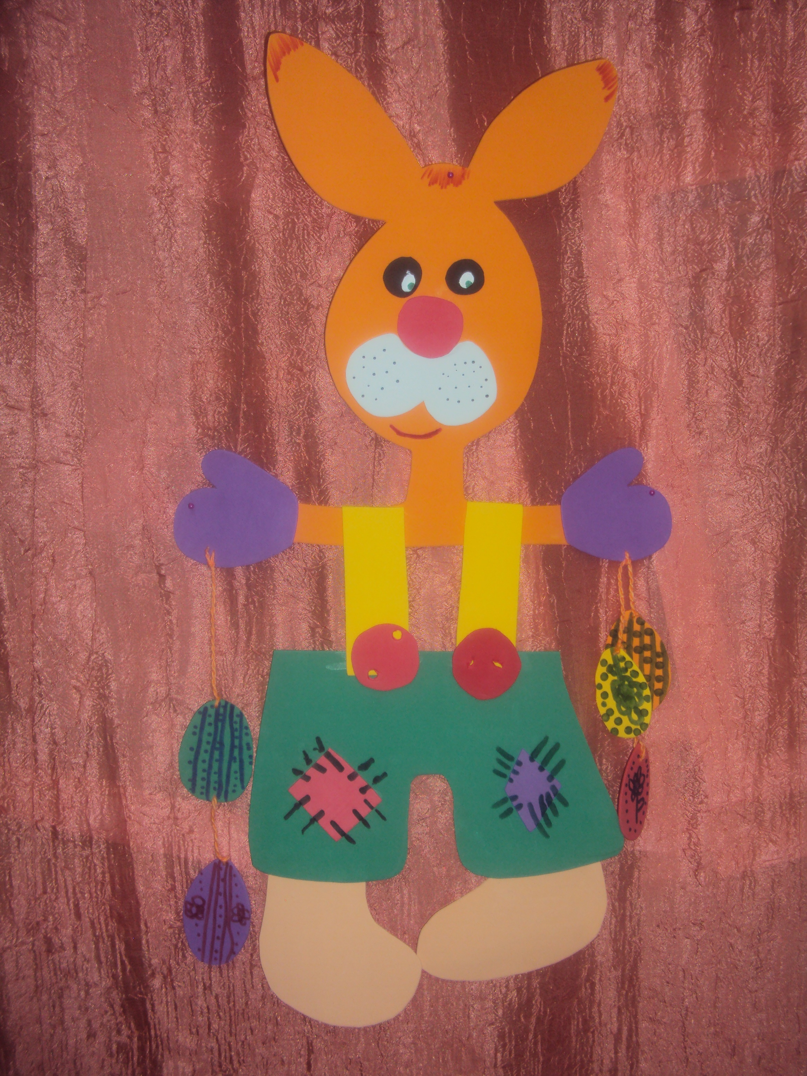

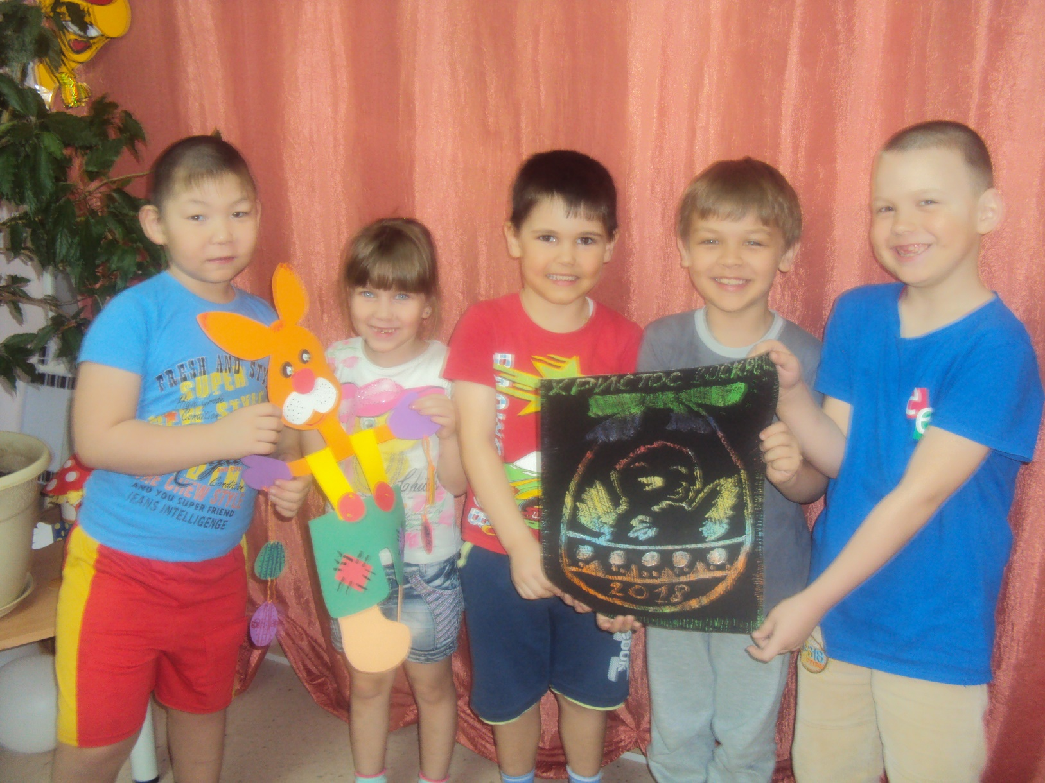

Учитель-логопед ФедороваЛ.В.